**Hi mentor, đây là doc cho bài assignment 4 môn web của em ạ :**

**1. URL**: <https://myprojectcrevea.000webhostapp.com/>

**2. SEO cho website:**

Em đặt các keyword trong comment tags <!-- -->

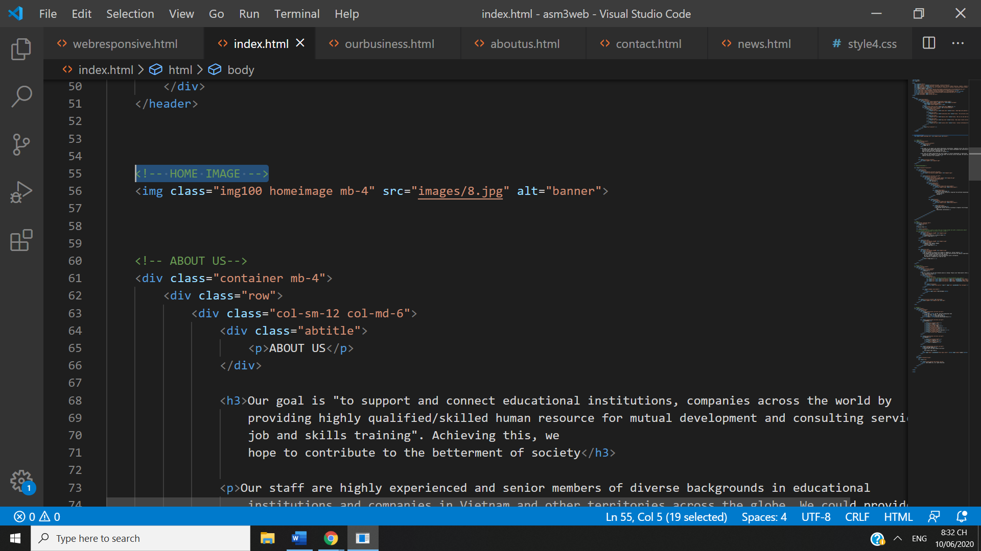

Em đặt các keyword trong các title cho mỗi trang html, cuối mỗi title em đặt tên Crevea

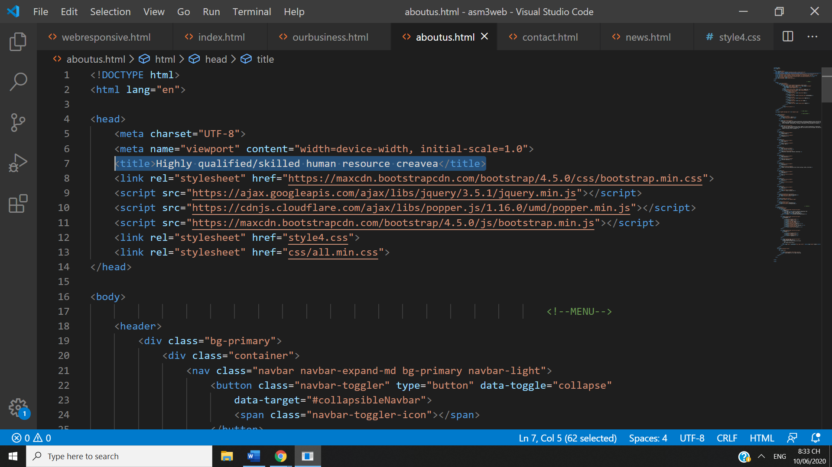

Em đặt các metatags ở file index.html (bao gồm meta keywords tag và meta description tag)

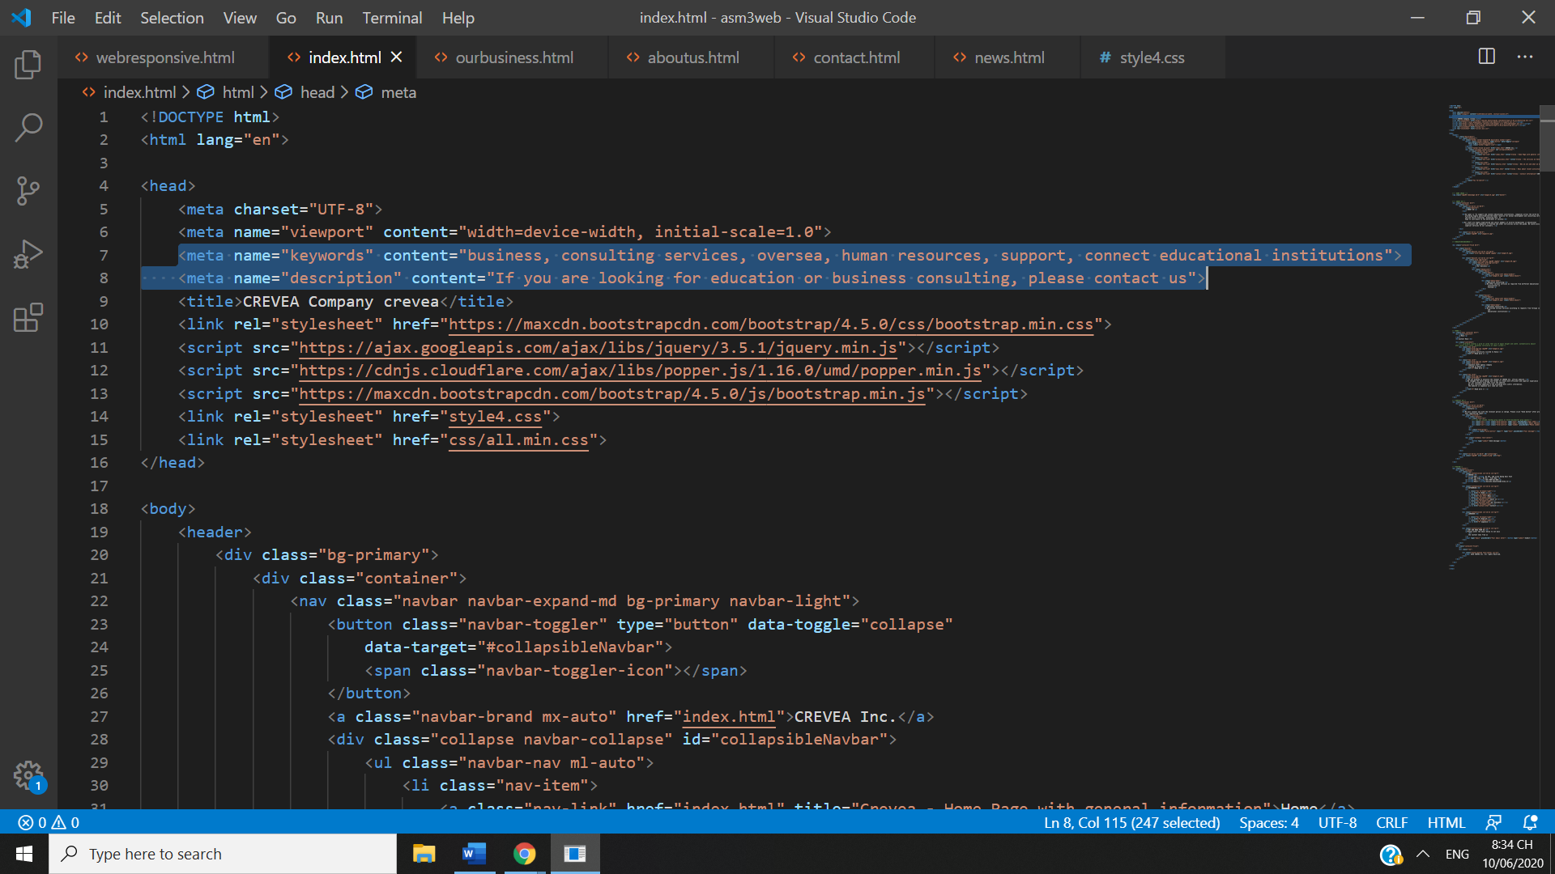

Em đặt các title cho các link tới trang html khác trong index.html

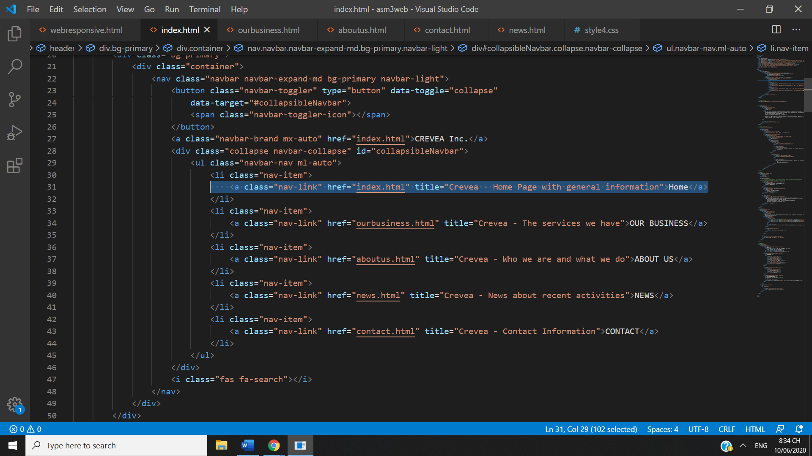

**3. Submit trang lên google để tiến hành indexing:**

